
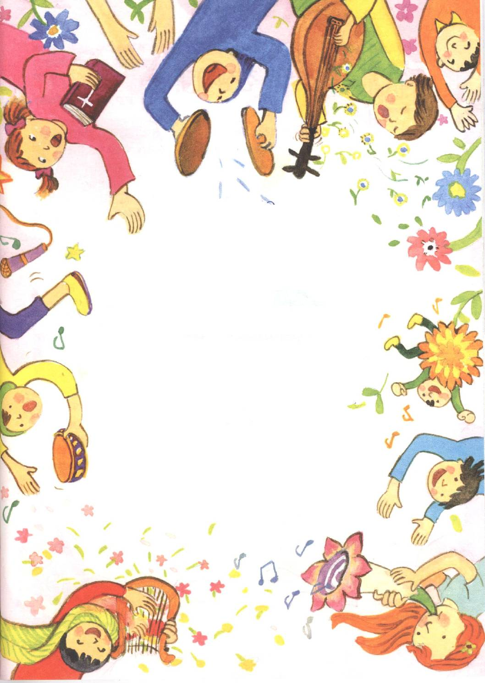
神様がくださるチャンスを
使おう

神様は、人ごとにその人にぴったり合うチャンスをあたえてくださいます。それで、すべてのレムナントは、福音的な習慣と体質、信仰を、信仰をもって準備しなければなりません。準備されたレムナントは、神様がくださるチャンスをのがさないで、重要な答えを受けることができます。
それで、小学校の時を絶対にのがしてはいけません。子どものころにできた習慣は一生つづきます。朝早く起きる習慣、スケジュールを組んで、一日の計画をみななしとげる習慣は、結局、体質になります。
また、子どものときに、福音をはっきりと体験しなければなりません。これが、一生、神様と同行できる力になるからです。
神様はレムナントに問題を通して答えを受けることができるチャンスをあたえてくださいます。家庭で親や兄弟のゆえに起きる問題、生活の中で起きるいろいろな問題、経済的な困難のために起きる問題、教会でおきる問題で、なやんだレムナントがたくさんいますが、このような問題となやみを心の中にそのまま入れておくと傷になります。しかし、神様にまかせて祈れば土台になります。
神様はレムナントをとおして、新しいことを行うとおっしゃいました。レムナントをとおして、ほろびてしまったすべてのことを回復されるでしょう。福音を持ってみことばをにしたがって祈るレムナントには、神様の奇跡が起きるようになって、全世界が生きかえるようになります。

月曜日
26



きょうのみことば

イザヤ6：13

そこにはなお、十分の
一が残るが、それもまた、
焼き払われる。テレビンの
木や樫の木が切り
倒されるときのように。
しかし、その中に
切り株がある。聖なる
すえこそ、その切り株。



私たちのなやみをすべて知っておられるイエス様、問題を見ておじけづかないようにさせてください。むしろ信仰で問題をとびこえるようにさせてくださり、神様の時刻表にいつでも用いられるように、福音的な習慣と体質と信仰を準備するようにさせてください。イエスさまのお名前によってお祈りします。アーメン
❁定刻祈りの点検：昼12時□―教会のために祈りましょう。夜9時―RUTCのために祈りましょう

★詩篇150篇

ハレルヤ。神の聖所で、神をほめたたえよ。
御力の大空で、神をほめたたえよ。
その大能のみわざのゆえに、神をほめたたえよ。
そのすぐれた偉大さのゆえに、神をほめたたえよ。
角笛を吹き鳴らして、神をほめたたえよ。
十弦の琴と立琴をかなでて、神をほめたたえよ。
タンバリンと踊りをもって、神をほめたたえよ。
緒琴と笛とで、神をほめたたえよ。
音の高いシンバルで、神をほめたたえよ。
鳴り響くシンバルで、神をほめたたえよ。
息のあるものはみな、主をほめたたえよ。ハレルヤ。

＊詩篇150篇を一週間、つづけて黙想しておぼえてみましょう。
神様のみことばがあたたかく入ってきて、自分が
どれほどとうとい神の子であるかを
さとるようになります。

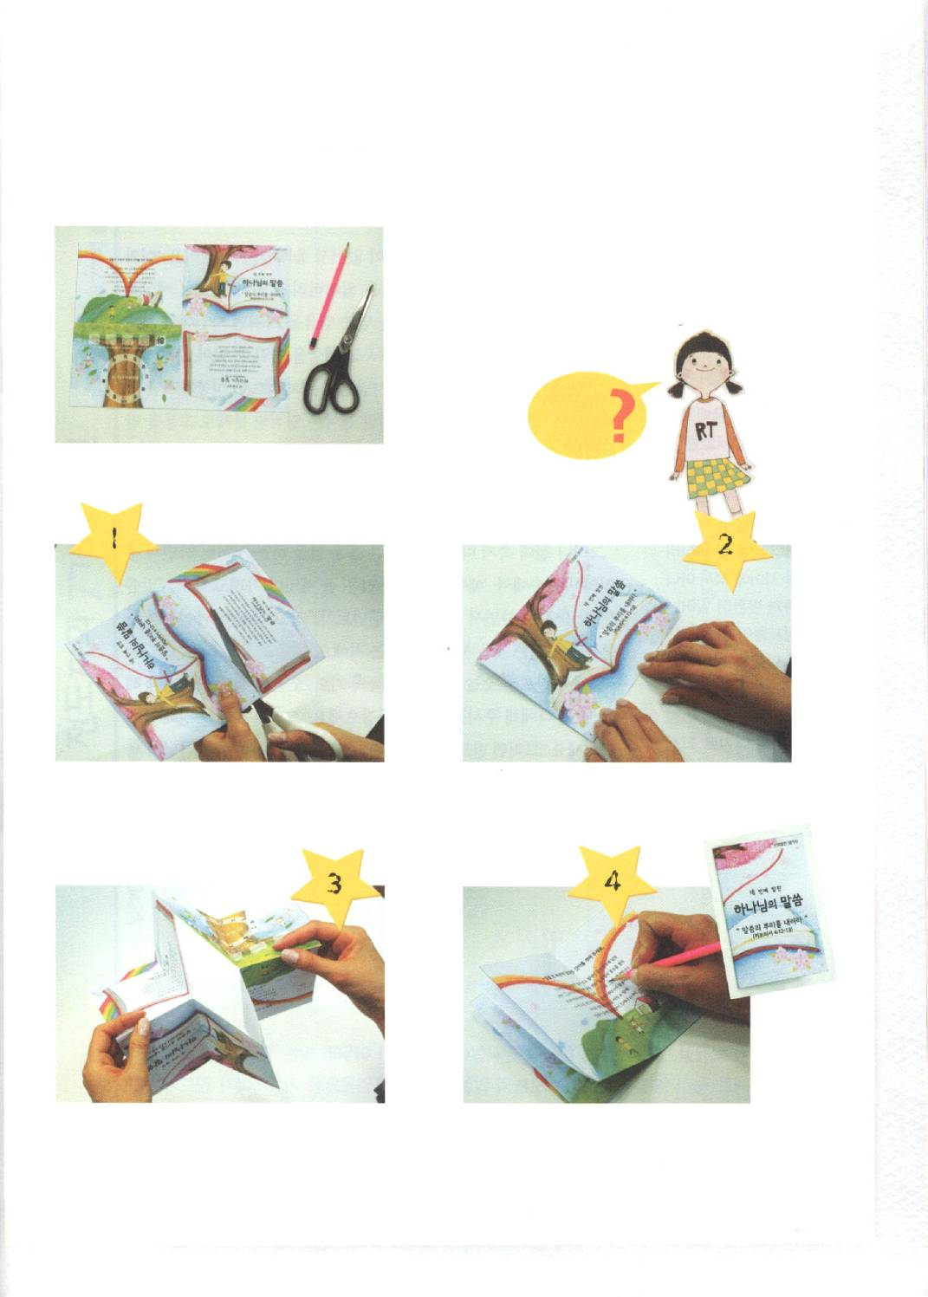
エリート戦争時代

今は、エリート戦争時代です。エリート戦争とは、単純に熱心に仕事をして、お金をもうけるのではなく、最高にすぐれた知識を持ったエリートが知識を集めて成功することを言います。1人の知識では世の中に勝つことはできません。全世界のレムナントが一つになる時にできます。すべてのレムナントは、エリート戦争にのぞむ姿勢で未来を準備しなければなりません。
まず、レムナントはビルゲイツやスピルバーグのように、専門分野の中に入ろうとするなら、多いことを見て経験して、かならず10パーセントの中に入っていけるほうどの能力がなければなりません。これが1パーセントに行く道だからです。
そして、今日の伝道、今日のみことば、今日の祈りで、未信者が持つことができないただ一つの答えを受けなければなりません。
そしてエリートは、時間管理の規律と健康管理の規律を整えてあらかじめ準備する人々です。
ところが、エリートはすべてを持っていても、福音がなくて困難にあっています。規律をすべて整えても、神様の恵みがなければ、なにもできません。パウロはテモテに「わが子よ。キリスト・イエスにある恵みによって強くなりなさい」(Ⅱテモテ2:1)と話しました。
レムナントのみなさん、いつも恵みの中で強くなければなりません。恵みを受けることをいつもに味わえば、唯一性の証拠で、エリートを福音化することができます。神様は神様を離れているエリートを福音で生かすために私たちを呼ばれました。

火曜日
27

きょうのみことば

Ⅱテモテ3:14～17

けれどもあなたは、
学んで確信したところに
とどまっていなさい。
あなたは自分が、
どの人たちからそれを
学んだかを知っており、
（14）

最高の知識で競争しているこの時代に、エリートを生かせる福音エリートとしてよんでくださったことを感謝します。1パーセントの専門性を持って、恵みの中で強く、福音エリートの祝福を豊かに味わえるようにしてください。イエスさまのお名前によってお祈りします。アーメン
❁定刻祈りの点検：昼12時□―教会のために祈りましょう。夜9時―RUTCのために祈りましょう

神様のみことばが根をおろすように しんこう
＜信仰の10の土台＞を下のように
本に作ってください。

次のページ、はさみ、えんぴつを用意してね

どうやって
作るの
まわりを切りとって半分におって、
まんなかの黒い線を切りましょう
本のできあがりです！えんぴつで
中のもんだいをといて書きましょう
おった紙をひろげて、ひしがたの
かたちを作って、そのまま
おりましょう
半分におりましょう

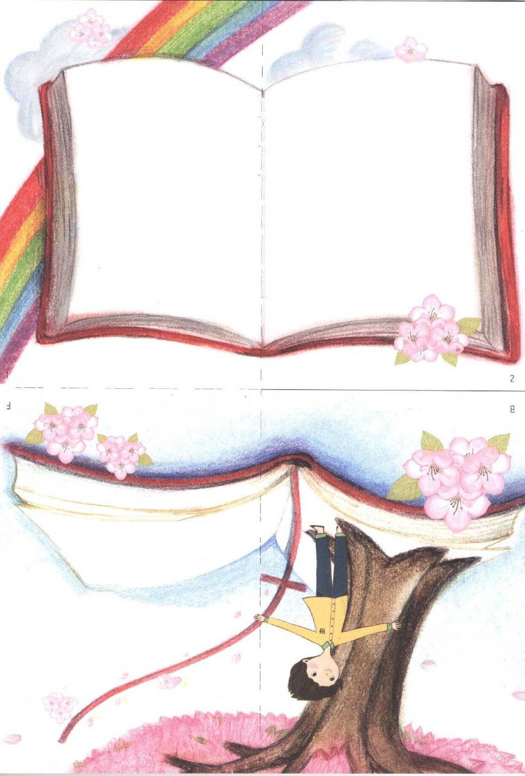

四つ目の土台
神様のみことば
（ヘブル4:12～13）
12 神のことばは生きていて、力があり、両刃の剣よりも鋭く、
たましいと霊、関節と骨髄の分かれ目さえも刺し通し、
心のいろいろな考えやはかりごとを判別することができます。
13 造られたもので、神の前で隠れおおせるものは何一つなく、
神の目には、すべてが裸であり、さらけ出されています。
私たちはこの神に対して弁明をするのです。

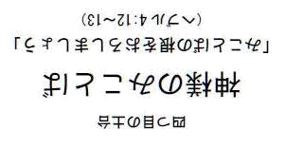

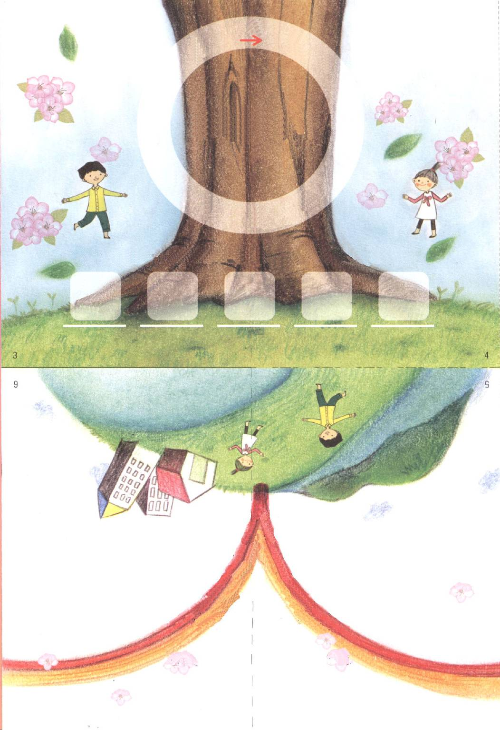

ヘブル4:12～13

＊2文字ずつとばしたことばを下の□にいれてね

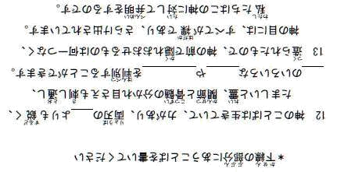

福音のほかには真理はありません

車はガソリンがなければ力がなくて、動けません。そのように、イエス様を信じる信仰をなくせば、力がなくて世の中に勝つことはできません。しかし、イエス様を信じる信仰を持てば、事件があっても、問題がきても、そのなかで重要なことを学び、世の中に勝つことができます。
レムナントのみなさん、多くの人々が経済的に成功しさえすれば幸せになると思っています。しかし、結局は、霊的な問題で苦しむということを知らずにいます。それで、神様は私たちに福音をプレゼントでくださいました。今日の伝道と今日のみことば、今日の祈りを味わうとき、神様がくださったプレゼントを体験することができます。
ですから、絶対にだまされないでください。サタンは正しいことばを言うようにしながら、私たちの心の中から「イエス様を信じる信仰」をうばって行くのです。「みことばもよく聞くことができないのに、なんでおまえがレムナントなのか!」と言いながら気落ちさせます。福音をのがすのは、サタンにだまされることです。
それで、かならず今日のみことば、今日の祈り、今日の伝道を味わわなければなりません。今日、私にくださるみことばをにぎりましょう。そして、時間をきめて祈りましょう。そうすれば、かならず勉強、人間関係、出会いを通して神様の答えがあらわれます。そのときに、神様の計画や時刻表にぴったり合う伝道の門が開かれます。

水曜日
28

きょうのみことば

使徒15：1～5

さて、ある人々がユダヤ
から下って来て、兄弟たち
に、「モ－セの慣習に
従って割礼を受けな
ければ、あなたがたは
救われない」と教えて
いた。そしてパウロや
バルナバと彼らとの間に
激しい対立と論争が生じ
たので、パウロと
バルナバと、その仲間の
うちの幾人かが、この
問題について使徒たちや
長老たちと話し合う
ために、エルサレムに
上ることになった。
（1～2）

真の福音を知って、さとるようにしてくださって、ありがとうございます。悪魔がいくら正しいことばで私をだましても、絶対にだまされないようにさせてください。今日のみことばをにぎって、信仰で祈って、伝道がなっていく福音の力を味わうようにさせてください。イエスさまのお名前によってお祈りします。アーメン
❁定刻祈りの点検：昼12時□―教会のために祈りましょう。夜9時―RUTCのために祈りましょう

伝道者の７つの実践

このページの大きさに入らなかったので、次のページに出しています。
それを使ってください。

伝道者の7つの実践 毎日７つの実践に挑戦しよう
 | 日(日) | 日(月) | 日(火) | 日(水) | 日(木) | 日(金) | 日(土)
.今日の  伝道 | 企画 | 企画 | 企画 | 企画 | 企画 | 企画 | 企画
.今日の  伝道 | 実践 | 実践 | 実践 | 実践 | 実践 | 実践 | 実践
今日の
みことば

今日の  みことば | 通読 | 通読 | 通読 | 通読 | 通読 | 通読 | 通読
今日の  みことば | 暗唱 | 暗唱 | 暗唱 | 暗唱 | 暗唱 | 暗唱 | 暗唱
今日の
祈り
運動 | 種目/時間 | 種目/時間 | 種目/時間 | 種目/時間 | 種目/時間 | 種目/時間 | 種目/時間
.
勉強
&
あき時間
メッセージ  整理 | 教会学校のみことば | 子どもの祈りの手帳 | 子どもの祈りの手帳 | 子どもの祈りの手帳 | 子どもの祈りの手帳 | 子どもの祈りの手帳 | 子どもの祈りの手帳

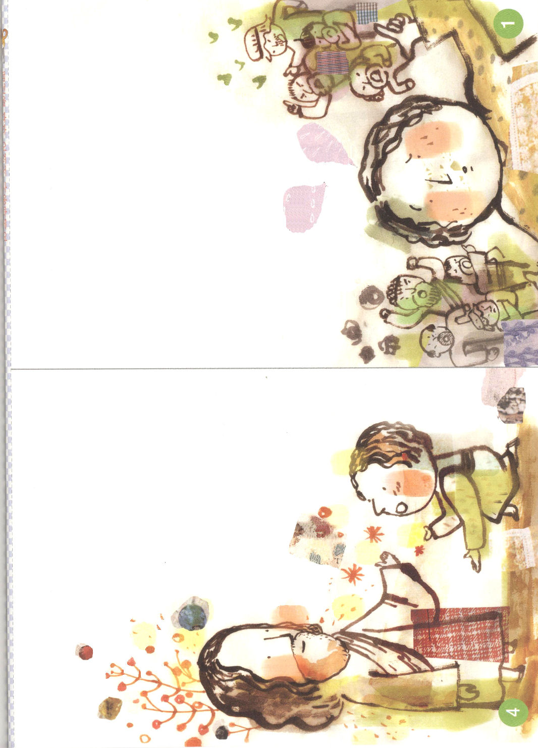
服を着がえましょう

昔から服はその人の身分をあらわす方法でした。軍人は戦場に合う服を着なければならず、王は王に合う服を着なければなりません。それなら、レムナントもレムナントらしい服を着なければならないでしょう。
最初に、神様みことばを着ます。神様はみことばで私たちに会ってくださいます。みことばを通して、私たちの家庭の過去をふりかえって見るようにして、現在に受ける答えと、未来にあることまで知らせてくださいます。
二つ目、みことば体験を着ます。神様のみことばはかならず成就します。それで、みことばをにぎって祈るレムナントは、かならずみことばが成就する答えを受けるようになります。
三つ目、キリストの服を着ます。イスラエルの民は世界を福音化する人たちでした。ところが、福音をなくしたので、奴隷の服を着て生きるしかありませんでした。それで、神様は祭司の服を着なさいとおっしゃったのです。
それでは、私たちも祭司の服を着なければならないのでしょうか。そうではありません。私たちはキリストの服を着なければなりません。どのように着なければならないのでしょうか。すべての問題をキリストの・イエスの中に持っていって祈るのが、キリストの服を着ることです。私たちがキリストの服を着るとき、行く所ごとにみことばが成就する答えを味わうようになります。
木曜日
29

きょうのみことば

出28：1～5

また、あなたの兄弟
アロンのために、栄光と
美を表わす聖なる装束を
作れ。あなたは、
わたしが知恵の霊を
満たした、心に知恵の
ある者たちに告げて、
彼らにアロンの装束を
作らせなければならない。
彼を聖別し、わたしの
ために祭司の務めを
させるためである。
（2～3）

世の中の奴隷になって失敗した生活を送らなければならなかった私に、みことばをくださって、キリストを着られるようにしてくださった神様に感謝します。今日一日も、みことばをにぎって祈りながら勝利するレムナントがなるように恵みをください。イエスさまのお名前によってお祈りします。アーメン
❁定刻祈りの点検：昼12時□―教会のために祈りましょう。夜9時―RUTCのために祈りましょう

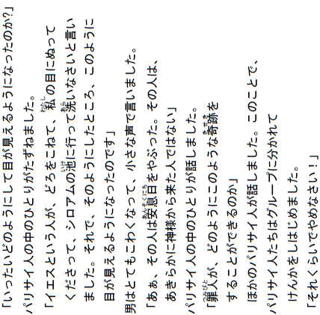

霊的に
人
見えない
目が
れいてき

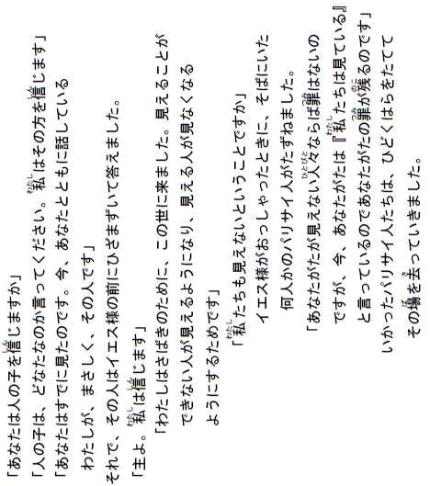

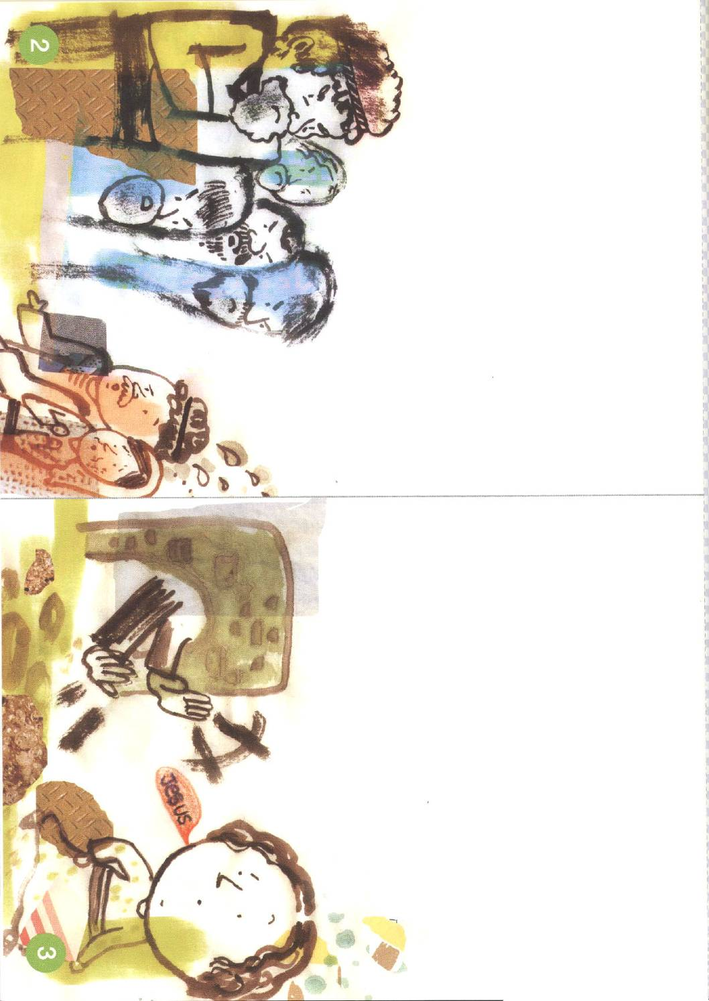

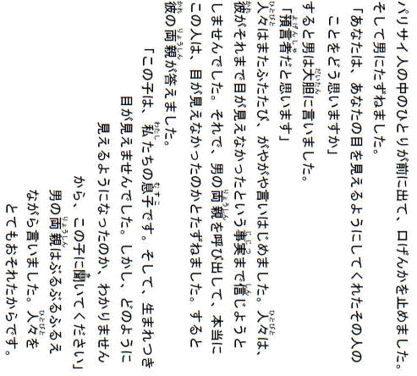

まことの経済で献身する
プリスカ夫婦

お金を使うのを見れば、その人がわかります。レムナントは、おこずかいを使うときも、かならず使わなければならないのか、祈って使わなければなりません。また、貯蓄する習慣を身につけて、もっと重要なことは、経済を使うために正しい経済を学ばなければなりません。それで、プリスカ夫婦のような真の経済で献身する人物にならなければなりません。
プリスカ夫婦は、天幕を作る事業家でした。彼らはパウロに会って福音を知るようになったあと、事業を通してもうけた経済を宣教することに使いました。また、行き来するすべての人々に自分の家を提供して伝道するように助けました。のちには、ローマに入って福音を伝えて一生を終えました。
プリスカ夫婦は、教会の中で自分の利益をもとめなかったのです。むしろ、伝道者、異邦人のすべての教会のために、自分の経済を使いました。彼ら夫婦によって異邦人のすべての教会は感謝して、多くの弟子が起きました。
信仰を守るために、いのちをささげることを殉教と言います。プリスカ夫婦は死なないで、福音のためにすべてのことを出した「生きた殉教」をした人たちでした。プリスカ夫婦の献身のように、小さいころから福音のために勉強と専門性を準備して、経済に成功して福音のために献身するレムナントになりましょう。

金曜日
30

きょうのみことば

ローマ16：3～4

キリスト•イエスにあって
私の同労者である
プリスカとアクラに
よろしく伝えてください。
この人たちは、自分の
いのちの危険を冒して
私のいのちを守って
くれたのです。
この人たちには、
私だけでなく、異邦人の
すべての教会も感謝して
います。

神様、私もプリスカ夫婦のように信仰で経済を準備して、神様の栄光をあらわす勉強と専門性を準備させてください。それで伝道者のために献身する力あるレムナントとして生きるようにさせてください。イエスさまのお名前によってお祈りします。アーメン
❁定刻祈りの点検：昼12時□―教会のために祈りましょう。夜9時―RUTCのために祈りましょう

一つのチーム-一つの場所

レムナントのみなさん、一週間、日曜の講壇のみことばを、毎日、毎日、思いながら祈りましたか。しませんでしたか。まったく思い出すことが一つもないのでしょうか。祈りを一度もできなかったのでしょうか。だいじょうぶです。今からでもすればよいのです。
ぱっと日曜の講壇のみことばを書いておいたノートを開けてみてください。そしてそのみことばの中から、心にとどく「今日のみことば」を選んでみてください。そのみことばの意味がなにか、なぜそのようなみことばを言われたのか、私とこのみことばがどんな関係があるのか、また、どのようにこのみことばを適用しなければならないのか、私が実践しなければならないのはなにか、じっくり考えてみてください。
そうすれば、神様のみこころと計画をたずねる「今日の祈り」が見えます。また、「一週間に一度は、友だちと集まって福音とみことばと祈りと伝道の話をすべきだ」と決心する「今日の伝道」を計画するようになります。
このことを最も上手にした人がだれなのか知っていますか。まさに使徒パウロと、またいっしょに伝道した弟子たちです。パウロチームは、どの場所に行っても、みことばをにぎって神様のみこころと計画をたずねる祈りをしました。そうしたら、いつも神様は、その地域を生かす地教会と弟子の答えをくださいました。
みなさんもこの答えを味わいたくありませんか。味わいたいでしょう。それでは、すぐに今日、神様が私にあたえられた「今日のみことば」にぎりましょう。

土曜日
１

きょうのみことば

ルカ10：1～20

さて、七十人が喜んで
帰って来て、こう言った。
「主よ。あなたの御名を
使うと、悪霊どもでさえ、
私たちに服従します。」
イエスは言われた。
「わたしが見ていると、
サタンが、いなずまの
ように天から落ちました。
(17～18)

神様、一日に一回ずつ福音の目で私におきた一日の事を見まわしてみて、一日に一回ずつ今週に聞いた講壇のみことばを考えて祈りながら、一日に一回ずつ伝道を実践する福音エリートになるように恵みをください。イエスさまのお名前によってお祈りします。アーメン
❁定刻祈りの点検：昼12時□―教会のために祈りましょう。夜9時―RUTCのために祈りましょう

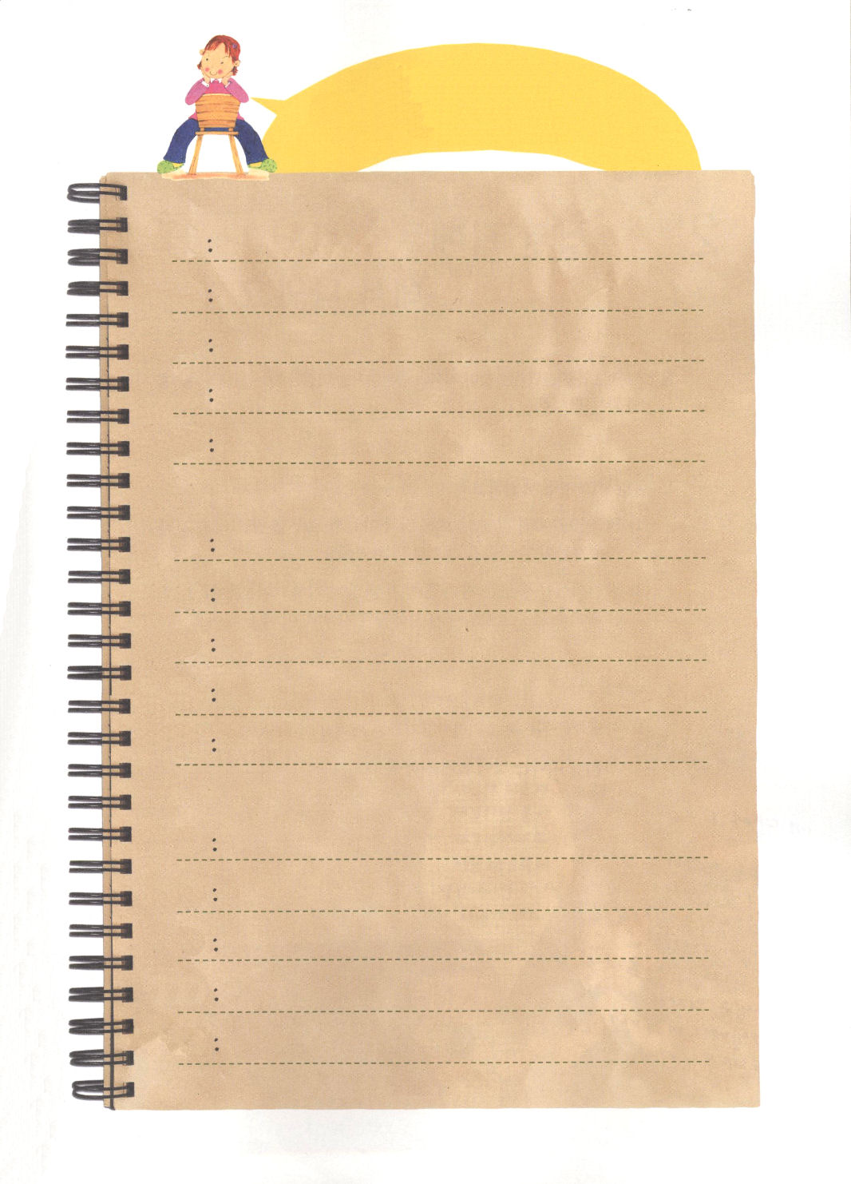

今日のでんどう、今日のみことば
今日のいのり

詩を作ってみよう（さいしょのことばを使って書こう）

今
日
の
でん
どう

今
日
の
みこ
とば

今
日
の
いの
り

